**КГУ «Средяя школа-гимназия №17» отдела образования г.Кокшетау**

**Реализация программы «Рухани Жаңғыру»**

**в средней школе-гимназии №17**



**2017-2018 учебный год**

**Информация о проведённых мероприятиях в рамках программы «Рухани жаңғыру» в СШГ №17**

В целях реализации направлений «Рухани жаңғыру»в школе проведены мероприятия: в сентябре месяце с учащимися 4-7 классов проведена викторина «Знаешь ли ты свой Родной край?», ответственная вожатая Сенгирбаева М.У.;  среди учащихся 5-8 классы классный час «Гражданственность и патриотизм», ответственные Аубакирова К.К., Билялова К.Т., Исаева Р.Е., Байзакова Г.К. ; с 3-6 классы - конкурс рисунков «Я и моя дружная семья» отв. Классные руководители; туристические поездки «Табиғат -әсемдік әлемі- Краски природы родного края» совершили совместно с родителями в г. Петропавловск учащиеся 4 «Ж» класса кл. рук. Рябчикова Т.Б.; поездку в экопарк г. Кокшетау совместно с родителями совершили учащиеся 4 «В» класса под руководством кл. рук. Алькеевой Д.М.Для пожилых людей ТОО «Altyntau Kokshetau», которые являются нашими социальными партнерами, провели праздничное мероприятие «Примите поздравления». Среди учащихся и родителей 1-х классов провели спортивный праздник «Папа, мама и я спортивная семья», ответственная Сейтенова Г.Е. Учащиеся Соцкова Дарья, ученица 5 «Д», Урманова Милана, ученица 9 «Б» класса, Малгельдинова Роза , ученица 11 «А» класса, Искакова Аделя. ученица 6 «А» класса под руководством учителей гуманитарного цикла приняли участие в конкурсе сочинений в рамках программы «Туған жер».

В каникулярное время запланировали экскурсии по музеям и достопримечательностям города; встречу учащихся с работниками музеев в рамках проекта «Один день в музее»; интеллектуальные мероприятия по изучению истории города, микрорайона.

Информация о проведённых мероприятиях своевременно помещается на сайте школы.

С 11 по 15 декабря 2017 года в СШГ №17 прошло одно из самых важных событий для учащихся гимназических классов - Посвящение в гимназисты.

С начала учебного года прошло три месяца, за это время они успели познакомиться друг с другом, учителями, историей школы и её традициями, одной из которых, теперь уже станет гимназический бал и посвящение в гимназисты.

Все присутствующие на празднике смогли убедиться, что эти ребята достойны, быть гимназистами, ведь они уже показали свои успехи и в учебе, и в творчестве.

Самый ответственный момент мероприятия – торжественная клятва. Гимназисты дали обещание всегда быть честными и справедливыми, осваивать знания и никогда не запятнать честь гимназиста. Ребятам вручили значки и удостоверения.

А самым ярким моментом бала был первый вальс гимназиста. Грация и торжественность была в этом танце, потому что каждый гимназист с гордостью исполнил свой первый вальс.

Надолго запомнится этот праздник и детям, и родителям, и учителям, так как он свидетельствует о высоком статусе и звании Гимназист.

2017 жылдың 16-17-қазанында МТЖО «Әулет» орталығында «Рухани жаңғыру» «Тәрбие және білім» бағдарламасы аясында театрландырылған ұжымдар арасында «Туған жердей жер болмас» тақырыбында өткен «Мельпомена -2017» қалалық балалар театралдық ұжымдардың байқауында №17 орта мектеп-гимназиясының оқушылары «Жас қанат» театралдық ұжымы « Жеріміздің шетін жау баспасын деп...» тақырыбында жер қадірін білген от ауызды, орақ тілді Қазыбек би мен Төле бидің жер дауын шешкен шешендік өнерін көрсетіп **І орынды** иеленіп **І дәрежелі дипломмен** марапатталды.

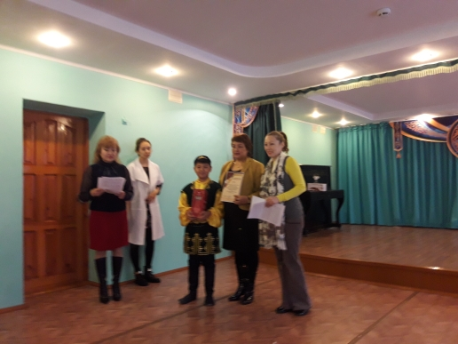**«Басты рөлді ең жақсы орындау»** номинациясымен №17 орта мектеп –гимназиясының 10-сынып оқушысы **Нұрланұлы Дінмұхаммед марапатталды**. Өз өнерлерімен ерекшеленген оқушылар: Ақылбай Диас, Бегжан Махамбет, Дәлелхан Еркебұлан, Мадиев Мирас,Баталов Айқын, Далелхан Ерасыл, Негметжанов Еламан**. «Жас қанат»** театралдық ұжымның жетекшісі қазақ тілі мен әдебиеті мұғалімі Жазиева А.С.

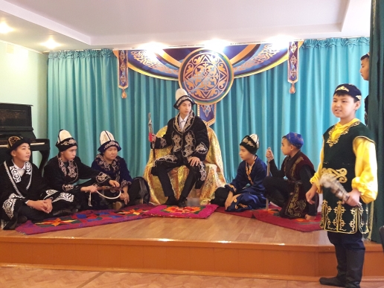

Қазақ тілі мен әдебиеті мұғалімдері аталған бағдарлама аясында жұмыс тақырыптарын таңдап алды. Үш тақырыппен мұғалімдер жұмыс жасауда: Балтабаева Р.Е. 6 «Б» сынып оқушыларымен «Солтүстік өңірде қолданылмай жүрген қазақтың салт-дәстүрлері мен әдет- ғұрыптары» тақырыбы бойынша 6 «Б» сынып оқушылары зерттеу жұмысының барысымен танысты, жобаға қатысатын оқушылар іріктеліп алынды.

1. Зерттеу жұмысының жобасы құрылды
2. 6 «Б» сынып оқушыларының ата-анасынан сауалнама алынды. Қазақ халқының салт-дәстүрлерін қаншалықты білетіндігі анықталды.

Оқушылар каникул уақытында ауылдағы ата-әжелерінен сұрастырып, жинақтады, одан әрі жиналған материалдарды сұрыптау, компьютерге теру т.б. жоспар бойынша жұмыстар орындалып жатыр.

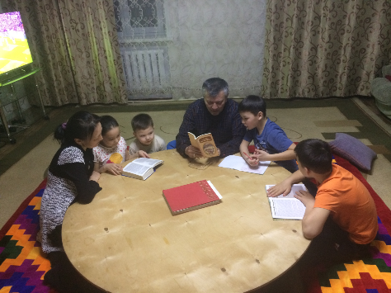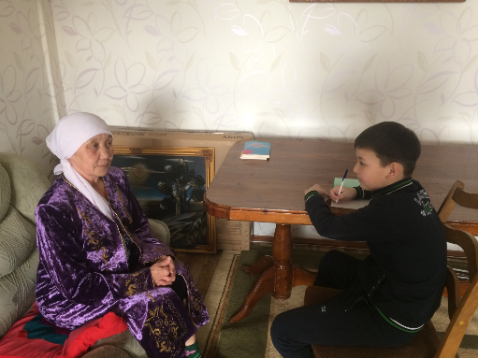«Ұмытылған халық ауыз әдебиеті үлгілерін жинақтау» тақырыбымен Каримова Р.О. Казыбаева Т.Д. жұмыс жүргізуде. Зерттеудің мақсаты: «Елге оралған ағайындардың арасынан ұмытылған халық ауыз әдебиеті үлгілерін жинақтау». Зерттеу бойынша жұмыс тобы, жұмыс жоспары құрылды, 5-7 сыныптардардан оқушылар іріктеліп алынды. Ересек адамдар мен балалар арасында сауалнама жүргізілді. Мектептегі ұстаздардан сауалнама алынды. Ағайындардың көп шоғырланған елді- мекендеріне бару, сұхбат алу, жоспарда бар.

«Сазгер, ақын Кәрім Ільясовтың өмірі мен шығармашылығын зерттеу» тақырыбын Муканова Г.Б. 7-сынып оқушыларымен жұмыс атқаруда. Ақынның ән-күйлерімен, оның көркем орындау екендігімен танысуда.

Сонымен қатар қазақ тілі мен әдебиеті сабақтарында «Туған жер» бағдарламасының орындалуы жүзеге асып отырады: Ақын-жазушылардың өмірі мен шығармашылығын насихаттау, салт-дәстүрлер жайлы білімдерін кеңейту, оларды білуге, үйренуге жұмыстар жүргізіліп жатыр.

Қалалық «Рухани жаңғыру» «Тәрбие және білім» бағдарламасы аясында театрландырылған ұжымдар арасында «Туған жердей жер болмас» тақырыбында өткен «Мельпомена -2017» қалалық балалар театралдық ұжымдардың байқауында мектеп командасы І орынды иеленіп І дәрежелі дипломмен марапатталды.

«Басты рөлді ең жақсы орындау» номинациясымен №17 орта мектеп –гимназиясының 10-сынып оқушысы Нұрланұлы Дінмұхаммед марапатталды. Мұғалімі Жазиева А.С.

Биология пәнінің мұғалімдері агротехникалық колледждер арасында өткізілген форумға қатысты.Өткізу орны: Красный яр , Агротехникалық колледж № 3.

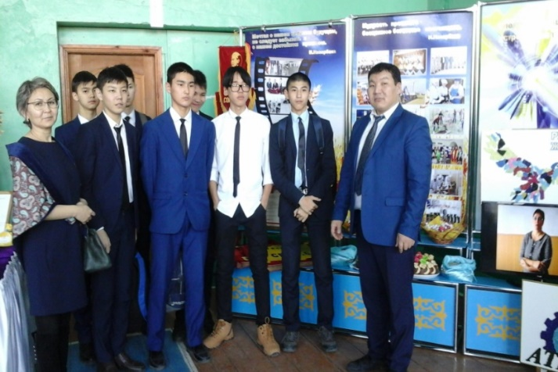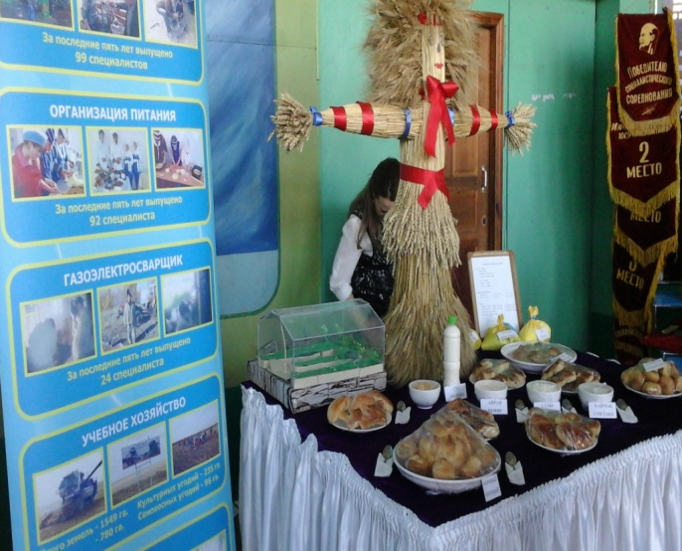

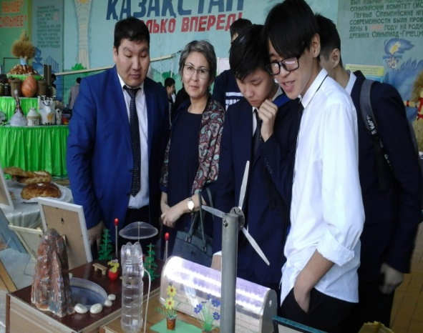 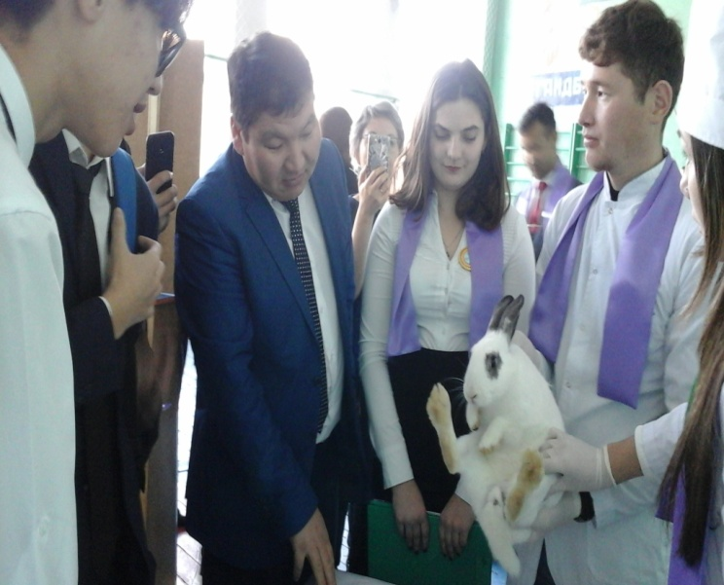

  С целью реализации  программы  «Рухани жаңғыру» в школе проведены следующие мероприятия:

Проведена лекция по программе «Рухани жаңғыру» с показом видеофильма для учащихся 8 классов .

Учащиеся 7 классов посетили мероприятия  историко-краеведческого музея  в рамках реализации музейно- образовательных проектов по программе «Рухани жаңғыру по теме: «Природа родного края».

В рамках плана по реализации программы «Рухани жаңғыру»был проведен круглый стол по теме : «Великий шелковый путь» участниками стали учащиеся школы 10 «Б» класса .

Елбасының «Болашаққа бағдар: рухани жаңғыру» бағдарламасы міндеттерін жүзеге асыру мақсатында «Рухани жаңғыру – табысты, мәңгілік ел болуымыздың кепілі» ұранымен мектебімізде 11-14.12 желтоқсан күні тәуелсіздік күні қарсаңында «Гимназистер балы» ұйымдастырылды. Мектебіміздің 1-6-сынып оқушылары салтанатты түрде гимназистер қатарына қабылданып, келген қонақтар алдында Отанымызға шексіз қызмет етуді ант етті. Салтанатты жиынға қатысқан ата-аналары да балаларының қуаныштарына ортақтасып, өздерінің жылы лебіздерін білдірді.

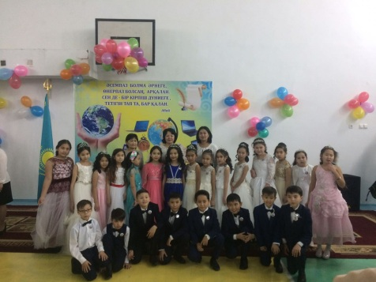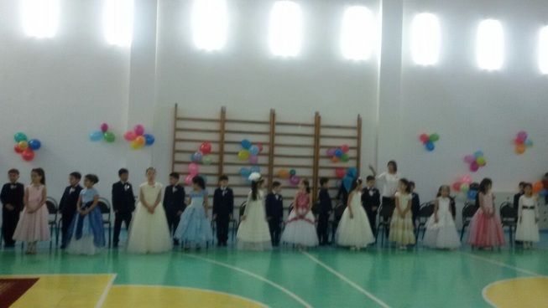

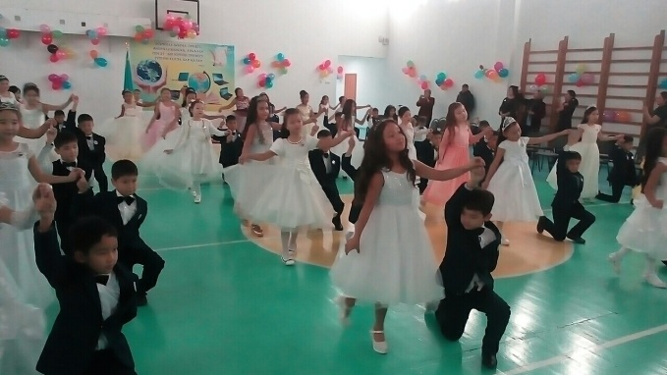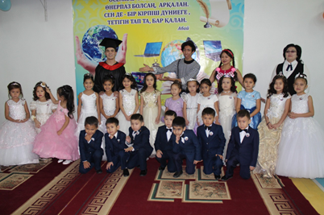

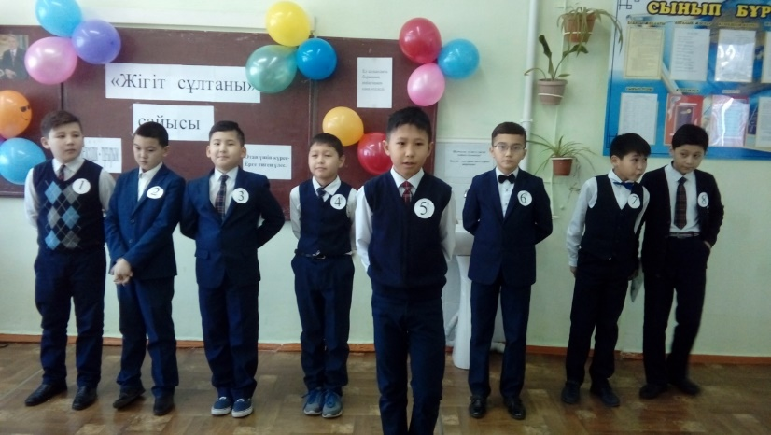Тәуелсіздік мерекесінің қарсаңында 13.12.17 күні 5 «Б» сыныбында сынып жетекшісі Молдекенова Зияда Хамидуллақызының ұйымдастыруымен «Жігіт сұлтаны» атты сайыс өтті. Сайысқа сыныптың 8 ер баласы қатысты. Олар: Асылхан, Диас М., Диас Т., Елхан, Сағи, Қобыланды, Ақан, Мухамедали атты оқушылар. Сайыс таныстыру, өз өнерін көрсету, салт-дәстүрге байланысты сұрақтарға жауап беру, мақалдың жалғасын тап, қол күресі және қыз балаға жақсы сөздер айту сияқты бөлімдерден құрылды. Жігіттер бар өнерін ортаға салып, сайысты қызу өткізді. Әр бала әр сайыс бөлімінде ерекше өнер көрсетті. Мысалы, өзін таныстыруда Сағи мен Асылхан алда көрінсе, өз өнерін көрсетуде Диас пен Мухамедали әдемі даусымен ән шырқады. Ал Ақан қол күресте өзінің басқалардан күштірек екенін байқатты. Сайыс соңында жеңімпаздар мақтау қағазымен марапатталды.

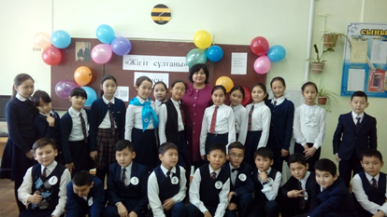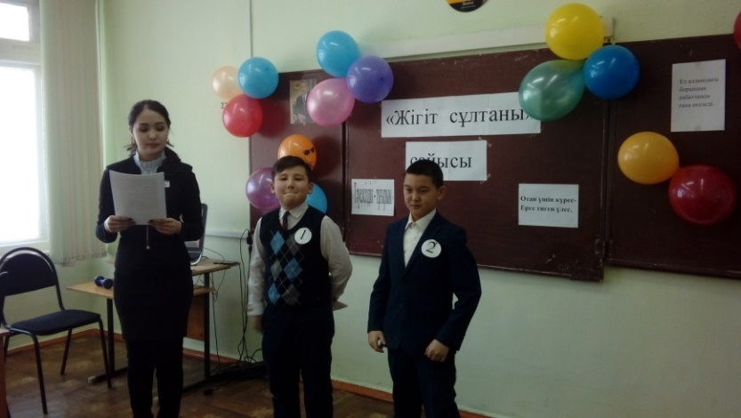

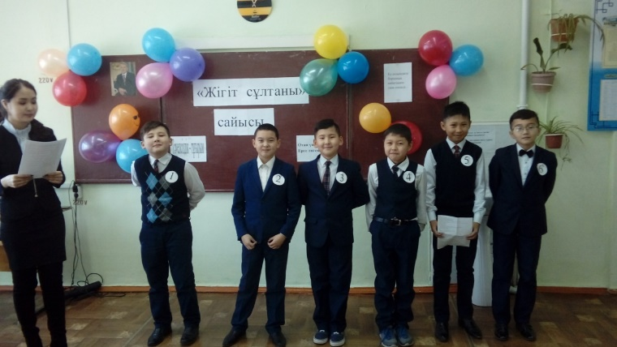

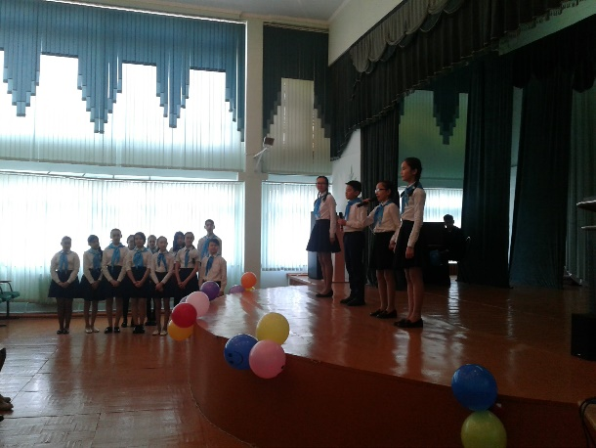В рамках программы «Туған жер», предложенной в программной статье Президента РК Н.А. Назарбаева «Взгляд в будущее: модернизация общественного сознания» КГУ «Средняя школа-гимназия № 17» были осуществлены различные мероприятия. Так, по Программе «Туған жер» по подпрограмме «Тәрбие және білім» были проведены мероприятия по изучению Послания Президента от 10 января 2018 года «Новые возможности равития в условиях четвертой промышленной революции» такие как проведение классных часов и родительских собраний по разъяснению основных идей Послания. Был оформлен стенд фоей и в библиотеке школы. Учителями-предметниками были проведены круглый стол, конкурс ээсе. ДОО «Жас Улан» была проведена акция по пропаганде Послания Президент астраны «За строкой Послания».

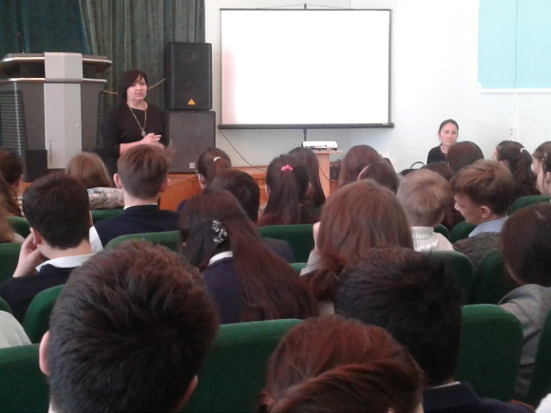Для учащихся 8-9 классов была организована встреча с представителем Центра анализа и развития межконфессиональныхз отношений, которая провела лекцию на тему «Опасность и сущность проявления декструктивных религиозных течений»

На общешкольном родительском собрании также данный представитель выступала с лекцией по данной тематике для родителей. В целях профилактики коррупционных правонарушений на собрании также выступила Беккажанова С.К. с лекцией на тему «Формирование антикоррупционной культуры в школьной среде». По данному направлению школьный клуб «Адал Ұрпақ» принял участие в заочном конкурсе «Карта коррупционных правонарушений», ребята провели исследовательскую работу по изучению коррупционных правонарушений в нашем регионе, в городе Кокшетау.

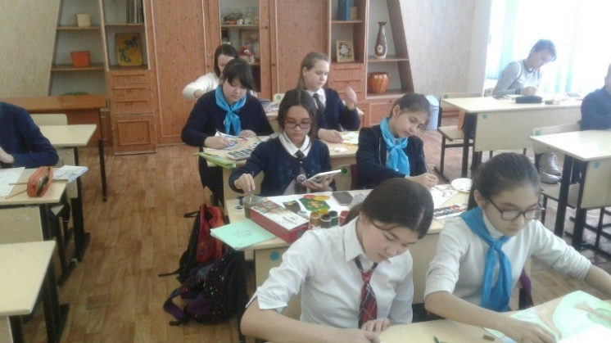Учителя-предметники технологии и рисования провели школьный конкурс юных художников «Бояу құпиясы», лучшие 17 работ были представлены на городской этап конкурса.

Участвуя в конкурсе художников, посвященном 20-летию Астаны «Күн дидарлы Астана» учащийся 8 «В» класса Актаев Азамат занял 1-е место, а учащаяся 6 «Г» победила в номинации

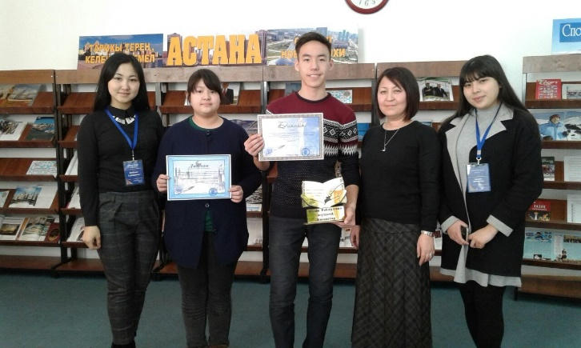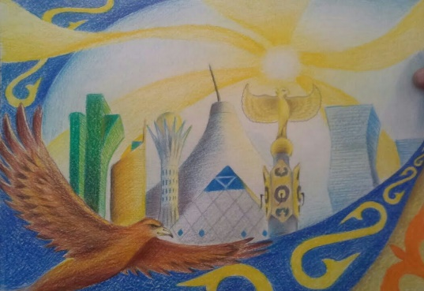

Учащиеся под руководством учителя казахского языка Жазиевой А.С. участвовали в дистанционной интеллектуальной игре «IQ” проводимой центром развития интеллекта были награждены Дипломами 1-ой и 2-ой степени. Учащиеся Ибраимова Каракат, Сарсенбаева Анель, Шаимова Аружан, Сулейменова Айганым, Тлеуілі Мейірім, Сайран Нұрсезім выступали в конкурсе на выразительное чтение и написания эссе.

Участвуя в городском конкурсе по казахскому языку «Жарқын болашақ», в номинации «Тілші-әдебиетшілер» Артемьева Дарья награждена Грамотой за 3-е место.

В целях реализации подпрограммы «Саналы Азамат», с целью проведения профориентационной работы, учащиеся 8-9 классов посетили предприятие «Кокшетау Минводы», по итогам экскурсии учащиеся написали отзывы о своих впечатлениях.

В рамках реализации подпрограммы «Саналы Азамат» в школе было организовано провдение тематических дней, таких как:

День чтения, каждая среда на переменах учащиеся и учителя читают книги, произведения, после прочтения записывают рассуждения о прочитанном в дневник чтения.

В день искусства была организована выставка художественных работ учащихся 8 «В» класса Актановых Азамата и Максата.

В день земли учащиеся занимаются озеленением кабинетов.

В день интеллектуалов учащиеся организуют интеллектуальные игры (собирание кубика Рубика, шашки, шахматы, тоғыз құмалақ, асық ату).

В честь Дня воды учащиеся выезжали с экскурсией в Минводы города Кокшетау, после посещения учащиеся участвовали в конкурсе от Минводы и учащаяся 7 «А» класса выиграла 48 бутылок сока.

По подпрограмме «Өлкетану» классными руководителями организованы экскурсии в музеи города, государственные архивы. С 23 по 29 марта учащиеся 10 «Б» класса совершили поездку в Туркестан – исторический и туристический город. Учащиеся 5-6 классов совершили Однодневную экскурсию, подготовленной туристским агентством «Круиз» в рамках государственной патриотической программы « Туган жер». В ходе которой было проведено устное знакомство с культурно – историческими памятниками Акмолинской и Северо – Казахстанской областей. Проведена обзорная экскурсия по г. Петропавловск, где ребят познакомили с богатейшей историей города, показали главные достопримечательности. Учащиеся также посетили краеведческий музей, где было представлено более 350 тысяч экспонатов от древнейших времен и до современности. По итогам поездки учащиеся написали эссе «Мое впечатление о поездке».

В преддверии юбилейного 195-летия города Кокшетау, сотрудниками Центра по охране и использованию историко-культурного наследия» проведен час краеведения для уч-ся 8 классов на тему «Памятники архитектуры – наследие веков».

В каникулярное время 29 марта учителем истории проведен этнографический калейдоскоп «Здесь я родился, здесь я живу…» для учащихся. Классными руководителями вместе с классами посетили театры города, музей Малика Габдуллина, Акмолинскую областную библиотеку. Совершили экскурсии по памятным местам города.

По подпрограмме «Атамекен» учащимися организована благотворительная акция в дом инвалидов Аялау, наши школьники подарили детям из этого центра канцелярские товары и выступили с концертом, в конце все дети вместе станцвали флешмоб. В течение месяца проводились благотворительные акции для больных детей (Кожахметова Алдияара, Хамитова Диара), а также для учителя нашей школы Вережниковой Екатерины Владимировны.

По подпрограмме «Рухани Қазына» по проекту «Зеленая школа» было проведено торжественное открытие теплицы, с посещением акима города Маржикпаева Ермека Боранбаевича.

Учителем Кокейхан Риной ведется изучение работы с беркутами жителями села Красный Яр «Бүркітшілік кәсібін жаңғырту», учителями Утеповой Д.К., Мынайдаровой А.Б. проводится изучение родословной семьи «Аталар шежіресі», учителем Касымовой А.К. изучение жизни и творчества балуана Қайролла Қалиақпарова.

В день празднования праздника Наурыз учителями школы были инсценированы казахские традиции и обычаи, учителя физической культуры организовали массовые национальные спортивные игры.

С целью нравственного воспитания девочек члены клуба Маншук проводили мероприятия «Қыз тәрбиесі – ұлт тәрбиесі» для учащихся 8-9 классов. А также 19 марта члены клуба демонстрировали традицию «Ұйқыашар» в мероприятии, посвященного празднику Наурыз Мейрамы. Участвовали в мероприятии ручного мастерства «Мың алғыс Үкіжан апайға» с трансляцией на городское телевидение.

«Рухани жаңғыру» аясында мұғалімдердің жұмыстары жалғасуда.